 | Projeto Estabilidade Operacional Contax  Reunião de Entendimentos #127 | Data  10/05/2016

Área | Convocados
SD - Serviços Centralizados | Daniel Donaire
SD - Serviços Centralizados | Roberto Muto
CSC - Gestão de Problemas | Stuart Faria
CSC - Gestão de Mudanças | Marilice de Oliveira
CSC - NOC | Dennys Bruno
CSC - Alto Impacto | Filipe Antunes
CSC - Service Desk | Lazaro Costa
TI Contax | Luis Marçal
Chacon Consultoria | Felipe Lima

Objetivo
Realizar alinhamento entre as equipes visando afinar a classificação dos incidentes.

Ações Discutidas
No início da reunião observou-se o indicador referente ao mês de maio:

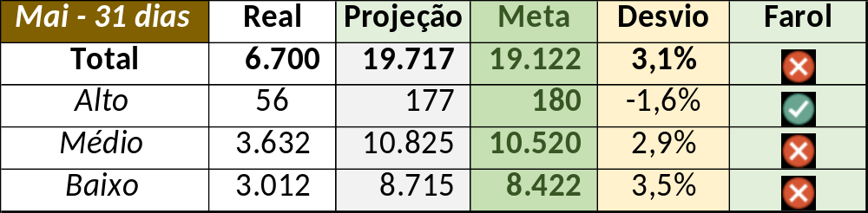

Num segundo momento foram analisados os incidentes de 09/05:

Chamado | Cliente - Operação | Criado | Ação | Responsável | Classificação
CTXSPOAP407-16912 | Contax - Outro | 09/05/2016 07:26:08 | Alinhar abertura e alterar para severidade alta, solução de contorno e Contax | Filipe Antunes | Não se aplica
CTXSPOAL-117155 | OI Blindagem - PROPENSO OCT | 09/05/2016 07:41:40 | Duplicar no chamado CTXLONLA-34606 | Wagner Felix | Não se aplica
CTXNITSP-184038 | Oi - Dealer | 09/05/2016 07:59:21 | Verificar GMUD | Marilice de Oliveira | Verificar
CTXRJOSC-15986 | BB Mapfre - BB Mapfre | 09/05/2016 09:34:16 | Verificar GMUD | Marilice de Oliveira | Verificar
CTXFORBM-386407 | Oi - NID | 09/05/2016 10:10:41 | Alinhar solução de contorno | Geraldo Junior | Software / Gravador / Nice
CTXSPOAL-117195 | OI Fixo - B2B FIXA | 09/05/2016 11:16:27 | Alinhar solução de contorno | Geraldo Junior | Software / Gravador / Nice
CTXBHZRP-218223 | Cielo - ARV | 09/05/2016 14:31:46 | Alterar para indevido | Wagner Felix | Não se aplica
CTXBHZRI-101706 | Oi - Varejo | 09/05/2016 14:37:29 | Alterar para alto | Lazaro Costa | Não se aplica
CTXSPOAL-117241 | OI Blindagem - PROPENSO R2 | 09/05/2016 15:08:14 | Alinhar solução de contorno | Geraldo Junior | Software / Gravador / Nice
CTXRECSA-493507 | Oi - OCT | 09/05/2016 16:12:54 | Verificar impacto | Filipe Antunes | Verificar
CTXSALAS-163989 | Oi - Oi SAC | 09/05/2016 20:46:24 | Alinhar solução de contorno e gestão de problemas | Geraldo Junior e Stuart Faria | Software / Gravador / Nice
CTXRECAU-71059 | Net - Transbordo | 09/05/2016 22:00:59 | Alterar para incompleto / errado | Filipe Antunes | Não se aplica
CTXPOARB-106025 | Contax - Ger Planejamento SAC | 09/05/2016 22:04:56 | Alinhar abertura | Filipe Antunes | Software / Telecom / AES

Durante a reunião verificou-se oportunidades no chamado:

Chamado | Cliente - Operação | Criado | Ação | Responsável | Classificação
CTXMLTREG-7542 | Santander - CDC | 09/05/2016 08:21 | Alinhar solução de contorno | Geraldo Junior | Fornecedor / Software / URA

